GUIA DE APRENDIZAJE UNIDAD 3 N° DE GUÍA: 20
ASIGNATURA: ARTES VISUALES
NOMBRE ESTUDIANTE: ______________________________________________________
CURSO: ______________________________ LETRA: ______ FECHA: __________________
O.A: Crear trabajos de arte y diseños a partir de sus propias ideas y de la observación del: › entorno cultural: Chile, su paisaje y sus costumbres en el pasado y en el presente › entorno artístico: impresionismo y postimpresionismo; y diseño en Chile, Latinoamérica y del resto del mundo
Objetivo de clase: Reconocer los fundamentos básicos y tipos de diseños. Describir objetos en relación con el objetivo para el que fueron diseñados y el uso de elementos de lenguaje visual, como forma, color y texturas.
La guía anterior estuvimos describiendo en base a su color, forma, tamaño y textura, elemento de la naturaleza. Hoy trabajaremos elementos cotidianos, pero aplicando lo aprendido en el material de esta semana. Si aun no vez los videos, es momento que te devuelvas al material y verlos.
Actividad: Observa cada una de las imágenes que te presento y completa según lo solicitado en la tabla, para completar, guíate por la descripción que tiene cada elemento solicitado.

OBJETO | TIPO DE DISEÑO | FORMA | TEXTURA | COLOR
 | Según lo observado en los videos ¿A qué tipo/elemento de diseño corresponde esta imagen? | ¿Cómo son las formas que se encuentran en esta imagen? | ¿Cómo será la textura de/los objetos que componen la imagen?  Si es necesario descríbelos todos | ¿Qué colores predominan?  ¿Cómo son los colores?
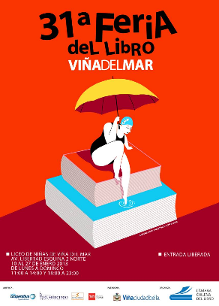
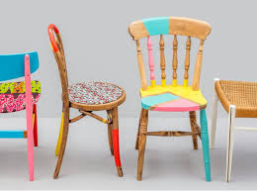
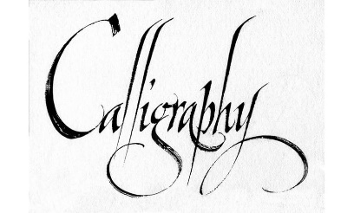
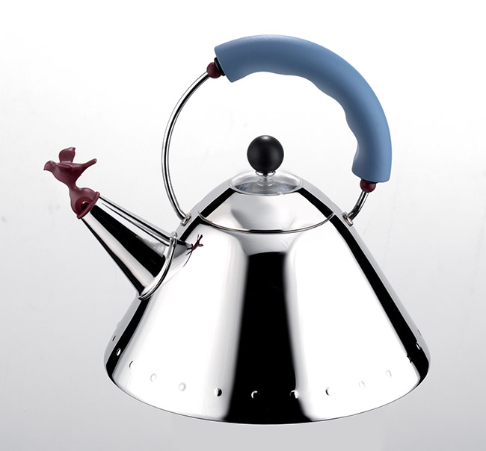

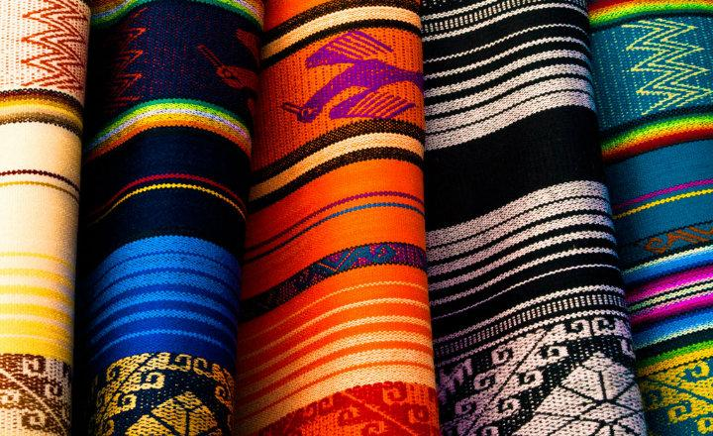
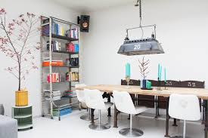


¡Éxito!

